Cuento Escalado 7-5

Al emperador le faltaba un traje elegante.

Un sastre le prometió: “Yo puedo hacer un traje muy caro por un precio muy bajo.”

Después de una semana el traje estaba listo.

El sastre le dijo al emperador: “No se preocupe tanto.”
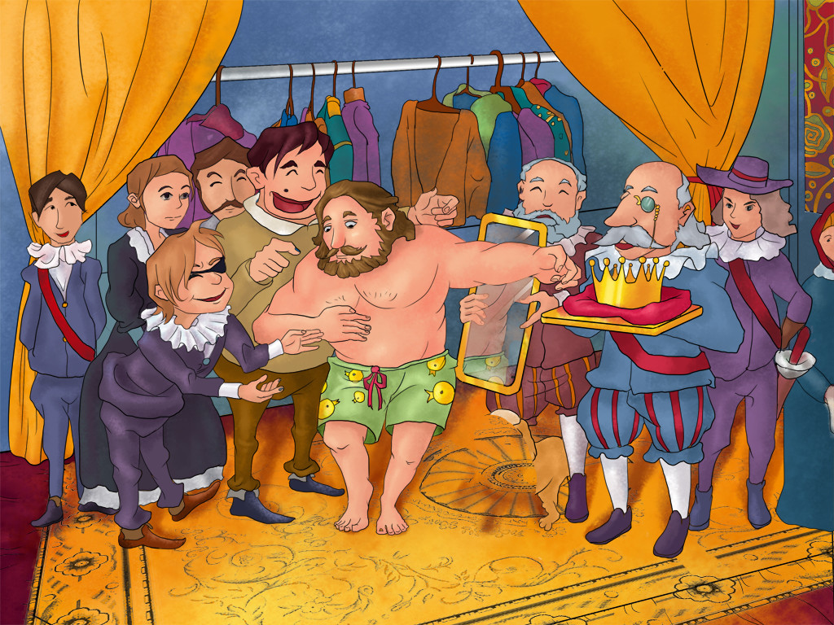
Había un emperador muy rico . . .
Al emperador le faltaba un traje elegante.
Ya tenía varios trajes más baratos de Gucci, Louis Vitton y Christian Dior.
Un sastre le prometió: “Yo puedo hacer un traje muy caro por un precio muy bajo. Este traje es tan fino que la mayoría de la gente no puede verlo.”
Después de una semana el traje estaba listo.
El emperador le dijo: “No puedo ver el traje.”
El sastre le dijo al emperador: “No se preocupe tanto. El traje es muy, muy fino. Pero usted, con sus ojos tan refinados puede ver el traje, ¿no?”
El emperador se miraba en el espejo y dijo: “Sí, creo que puedo ver el traje . . .”
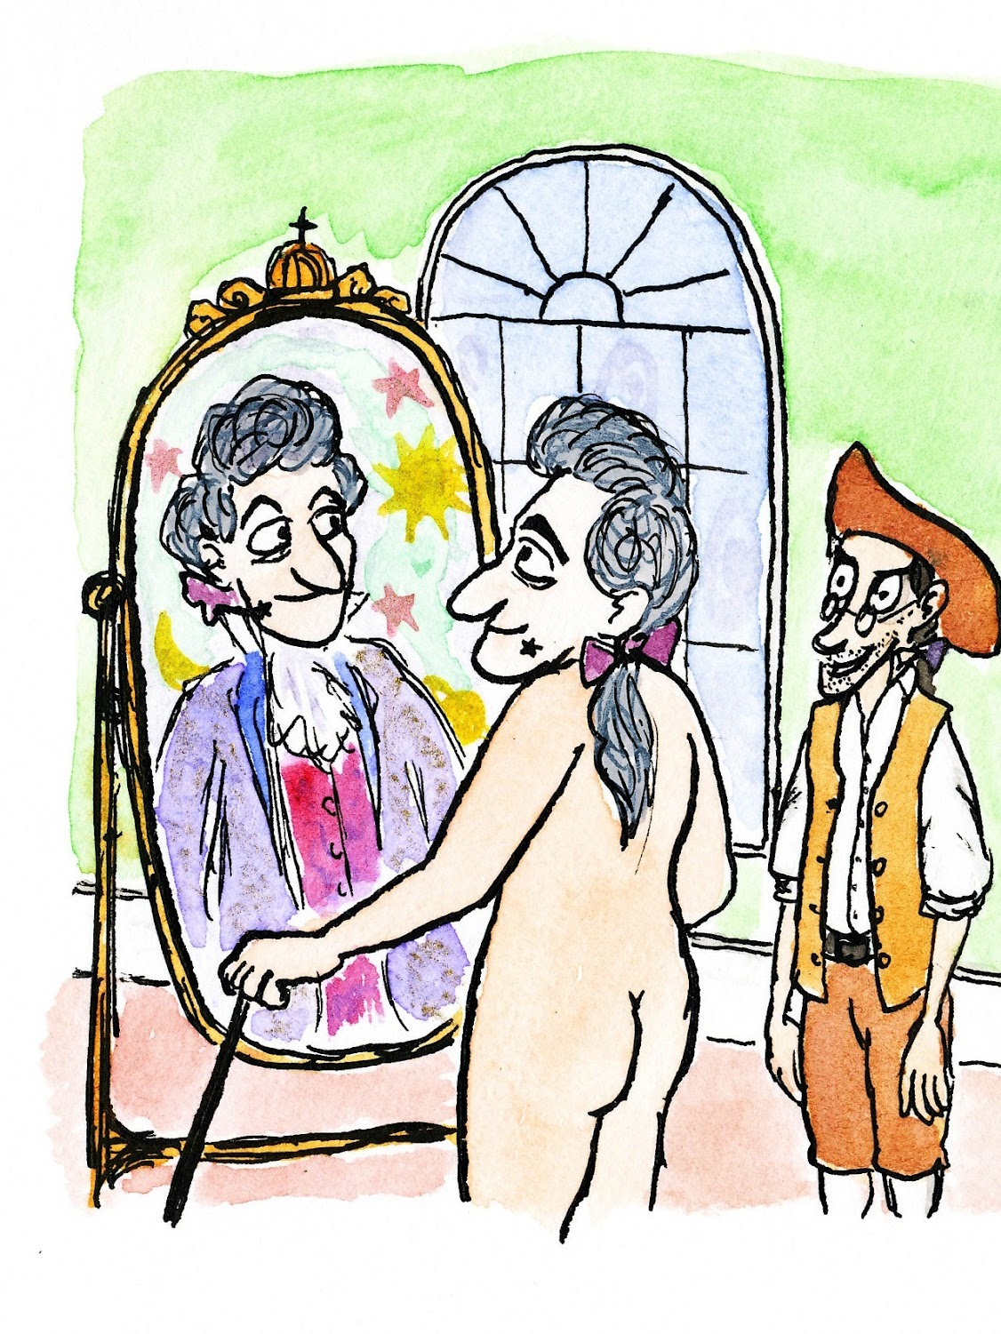
Había un emperador muy rico . . . pero tonto.
Al emperador le faltaba un traje elegante.
Ya tenía varios trajes más baratos de Gucci, Louis Vitton y Christian Dior. Para un emperador, un traje de Prada es también barato. Había un sastre especial.
El sastre le prometió: “Yo puedo hacer un traje muy caro por un precio muy bajo. Este traje es tan fino que la mayoría de la gente no puede verlo.” El emperador estaba muy interesado: “Bueno, quiero que hagas ese traje para mí.”
Después de una semana el traje estaba listo.
El sastre le mostró el traje al emperador. El emperador le dijo: “No puedo ver el traje.”
El sastre le dijo al emperador: “No se preocupe tanto. El traje es muy, muy fino. Pero usted, con sus ojos tan refinados puede ver el traje, ¿no?”
El emperador se miraba en el espejo y dijo: “Sí, creo que puedo ver el traje . . .”
El emperador pagó tres mil monedas de plata por el traje. Andaba por las calles con su traje especial. La gente se reía del emperador porque le faltaba algo . . .

